ASMENS HIGIENOS
TAISYKLĖS

- Laikykis dienos rėžimo.
- Prauskis ryte ir vakare. Naudokis tik asmeninėmis higienos priemonėmis.
- Dantis valykis ne trumpiau nei 3 min. ir tik su savo dantų šepetėliu.
- Visada plauk rankas prieš valgį, grįžęs iš lauko, pasinaudojęs tualetu.
- Valgyk iš švarių indų, geriausia iš tau skirtų.
- Rūpinkis, kad tavo drabužiai ir batai būtų visada švarūs.
- Padėk namuose tėvams, o darželyje auklėtojoms ir draugams palaikyti švarą ir tvarką grupėje.
ŠVARA – TAVO SVEIKATOS ŠALTINIS!!!
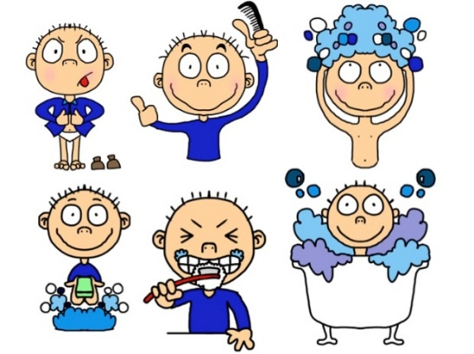

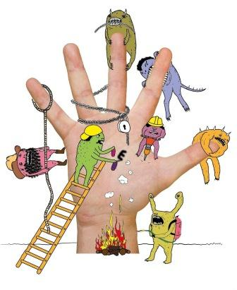

Parengė: soc.pedagogė Vaida Paurienė
Dir.pavaduotoja ugdymui A.Adomaitytė
Amerikos lietuvių g.9, Kaunas
J.Kumpio g.1 Kaunas
Tel.:. (8 37) 54
El.paštas vd.dvarelis@gmail.com

KAUNO LOPŠELIS - DARŽELIS „DVARELIS“

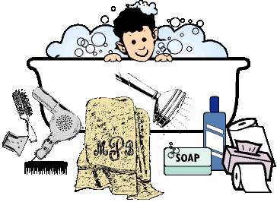

„ASMENS HIGIENA“

KAUNAS
2024

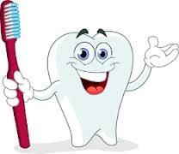
ASMENS HIGIENA – KAS TAI?

Asmens higiena yra atskira higienos dalis, kuri tiria kūno, drabužių, avalynės priežiūrą, nustato reikalavimus, kurių pagalba ugdomi higienos elgesio įgūdžiai ir įpročiai. Tai žinių ir įgūdžių visuma padedanti saugoti ir stiprinti sveikatą. Higieninis ugdymas yra būtinas visapusiškam vaiko vystymuisi, sveikatos palaikymui ir stiprinimui. Asmens higienos pradmenys formuojasi šeimoje, kur vaikas nuo gimimo patiria tėvų globą, rūpestį ir saugumą. Tėvai, perteikdami savo vertybes, pažiūras, asmeniniu pavyzdžiu skatina priimtiną elgesį, diegia higienos bei kultūrinius įgūdžius. Pamažu ugdomas vaiko supratimas, kad būti gražiam pirmiausia reikia būti švariam, tvarkingam, sveikam.
Vaiko asmens higienos įgūdžių ir įpročių formavimuisi padeda, kai suaugusieji bendraudami su vaiku:
- teigiamai vertina vaiko pastangas, mokėjimus;
- žadina pasitikėjimu tai, ką vaikas moka atlikti savarankiškai;
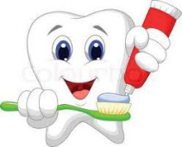
- skatina būti savarankišku;
- puoselėja vaiko galias.
ASMENS HIGIENOS ĮGŪDŽIŲ SISTEMA:
- RANKŲ ŠVARA.
- VEIDO PRIEŽIŪRA.
- KOJŲ, KAKLO, AUSŲ ŠVARA.
- PLAUKŲ PRIEŽIŪRA.
- DRABUŽIŲ IR AVALYNĖS PRIEŽIŪRA.
- BURNOS ERTMĖS IR DANTŲ PRIEŽIŪRA.
- ELGESIO TAISYKLĖS.
- ASMENINIŲ HIGIENOS REIKMENŲ NAUDOJIMAS.

RANKŲ ŠVARA
Rankas plautis tekančiu vandeniu su muilu: rytais, po pietų miego, prieš kiekvieną valgymą, pasinaudojus tualetu, po veiklos, paglosčius naminius gyvūnus.

VEIDO PRIEŽIŪRA
Veidą praustis kambario temperatūros vandeniu: po dienos miego, susitepus, ryte- po nakties miego, naudotis asmeniniu rankšluosčiu.

KOJŲ, KAKLO, AUSŲ ŠVARA
Namuose – rytais praustis kaklą, valytis ausis su ausų krapštukais (padedant suaugusiems);
Darželyje – plautis kojas, vasarą po pasivaikščiojimo;

PLAUKŲ PRIEŽIŪRA
Asmeninėmis šukomis šukuotis plaukus ryte, po pietų miego, po pasivaikščiojimo, naudotis tik savo plaukų papuošalais, žinoti plaukų priežiūros priemonių paskirtį.

ELGESYS TUALETE
Naudotis tualetiniu popieriumi, nuleisti vandenį, plauti rankas, namuose kiekvieną vakarą nusiprausti.

DRABUŽIŲ IR AVALYNĖS PRIEŽIŪRA
Asmeninėje spintelėje tvarkingai pasidėti sulankstytus drabužius, pasikeisti nešvarius rūbus, užsirišti batraiščius, užsisegti sagas, valytis batus kempinėle, valytis kojas grįžus iš lauko, pasidžiauti šlapią avalynę, tvarkingai susidėti avalynę, apsimauti šlepetes (kai vaikštai patalpoje).

